Číslo projektu | OP VK 1.5 25549863
Název projektu | Moderní škola
Název školy | Soukromá střední škola podnikání a managementu,
 | o.p.s.
Předmět | Německý jazyk
Téma | Schweiz
Ročník | 3.
Jméno autora | Bc. Lenka Přichystalová
Anotace | Žák dokáže souvisle hovořit o Švýcarsku v německém
 | jazyce.
Datum tvorby | 21. 5. 2013

Schweiz
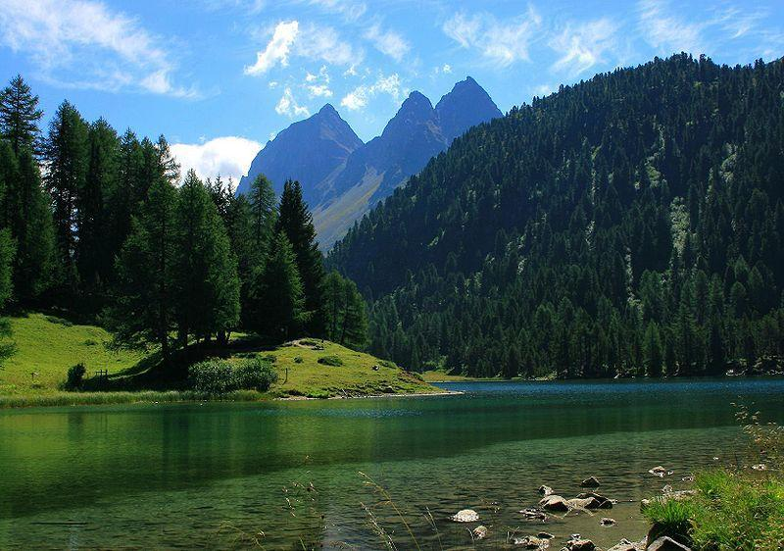

1) Ërgenzen Sie!

Die Schweiz bedeckt ein Gebiet von rund _____________(1) und grenzt an

__________(2) Länder. Im Süden teilt sie die Grenze mit __________ (3), im Westen mit _____________(4), im Osten grenzt an _____________ (5) und

______________ (6) und im Norden an ______________ (7). Die Hauptstadt ist

________ (8). Die Schweiz gehört nicht zur ___ (9), deswegen hat sie ihre eigene Währung - ________________(10). Amtsprachen sind __________(11),

____________ (12), ______________ (13) und _____________ (14). Die Schweizerische Flagge bildet _________ (15) Kreuz auf ________ (16) Feld.

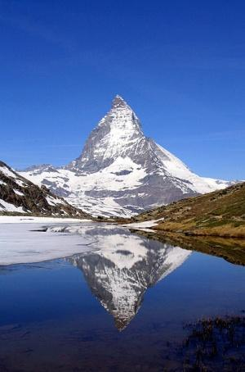
2) Verbinden Sie!

* Universität * Dufourspitze

* Johannes Calvin * größte Stadt

* Zürich * Schweizerpsalm

* Friedrich Dürenmatt * Basel

* Nationalhymne * Schriftsteller

* Der höchste Gipfel * Reformator

3) Antworten Sie!

- Wo liegt die Schweiz und an welche Staaten grenzt sie?

- Haben Sie schon die Schweiz besucht?

- Welche sind die Nationalsprachen in der Schweiz?

- Welche Vorteile hat es, mehrere Sprachen zu beherrschen?

- Warum ist für die Schweiz der Tourismus so wichtig?

4) Übersetzen Sie!

- Vnitrozemský stát:

- Bodamské jezero:

- Spolková rada:

- Alpská oblast:

- Curych:

- Ženeva:

- Spisovná němčina:

- Švýcarský frank:
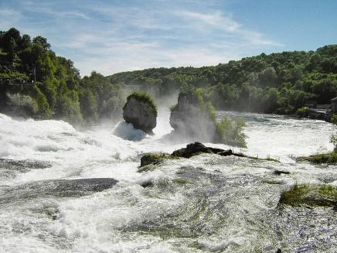
5) Übersetzen Sie!

- Kromě řek má Švýcarsko také několik jezer – Ženevské jezero nebo Bodamské jezero.

- Největší města jsou Curych nebo Ženeva a hlavní město je Bern.

- Ve Švýcarsku se můžeme věnovat opravdu každému sportu.

- Alpy zabírají asi 60% z celkového povrchu.

- Hlavní vliv na podnebí má členitost povrchu.

6) Was sehen Sie auf dem Bild? Ergänzen Sie!

Verwaltungsgebäude des Internationalen Olympischen Komitees* Stadttheather

* Kloster Einsiedeln * Bundeshaus |  | * Stadttheather * Bundesgericht * Palais des
Nations*
a) | b) | c)
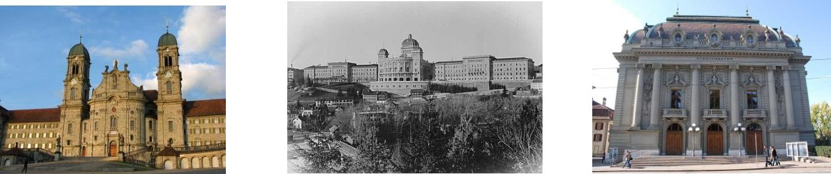

__________________ ____________________ __________________

d) e) f)
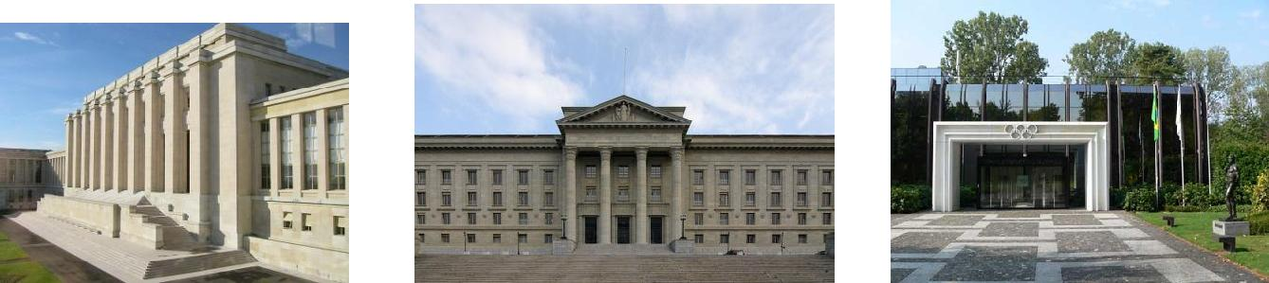

_________________ _____________________ ___________________

Lösung:

Übung 1: (1) 41 000 km², (2) fünf, (3) Italien, (4) Frankreich, (5) Österreich, (6)

Liechtenstein, (7) Deutschland, (8) Bern, (9) EU, (10) den Schweizer Franken, (11) Deutsch,

(12) Französich, (13) Italienisch, (14) Rätorimanisch, (15) weißes, (16) rotem.

Übung 2: Universität – Basel, Johannes Calvin - Reformator, größte Stadt – Zürich, Friedrich Dürenmatt- Schriftsteller, Nationalhymne – Schweizerpsalm, Der höchste Gipfel – Dufourspitze.

Übung 4: a) Vnitrozemský stát: der Binnenstaat, b) Bodamské jezero: der Bodensee, c) Spolková rada: der Bundesrat, d) Alpská oblast: das Alpengebiet, e) Curych: Zürich, f) Ženeva: Genf, g) Spisovná němčina: das Hochdeutsch, h) Švýcarský frank: Schweizer Franken.

Übung 5: a) Außer Flüssen hat die Schweiz auch mehrere Seen – den Genfersee oder den Bodensee. b) Die größten Städte sind Zürich oder Genf und die Hauptstadt ist Bern. c) In der Schweiz können wir uns wirklich jedem Sport widmen.d) Die Alpen nehmen etwa 60 % der gesamten Fläche. e) Haupteinfluss auf das Klima hat die Oberflächengliederung.

Übung 6: a) Kloster Einsiedeln, b) Bundeshaus, c) Stadttheather, d) Palais des Nations, e)

Bundesgericht, f) Verwaltungsgebäude des Internationalen Olympischen Komitees.

Quelle:

- Kolektiv autorů: Maturitní otázky z němčiny. Třebíč: Jazyková literatura, 1996. 303 s. ISBN:

80-902077-1-5.

- Vlastní zdroje

- BIOVIT. Wikipedia.de[online]. [cit. 21.5.2013]. Dostupný na WWW: • http://commons.wikimedia.org/wiki/File:Palpuogna.jpg

- DIRK BEYER. Wikipedia.de [online]. [cit. 21.5.2013]. Dostupný na WWW: http://commons.wikimedia.org/wiki/File:Matterhorn_Riffelsee_2005-06-11.jpg

- CRAZYD. Wikipedia.de [online]. [cit. 21.5.2013]. Dostupný na WWW: http://commons.wikimedia.org/wiki/File:Rheinfall_bei_Schaffhausen_02.JPG

- ROLAND ZH. Wikipedia.de [online]. [cit. 21.5.2013]. Dostupný na WWW: http://commons.wikimedia.org/wiki/File:Kloster_Einsiedeln_IMG_2849.JPG

- AUTOR NEUVEDEN. Wikipedia.de [online]. [cit.21.5.2013]. Dostupný na WWW: http://de.wikipedia.org/w/index.php?title=Datei:Bundeshaus-1902-472.jpg&filetimestamp=20040519143626&

- WLADYSLAW SOJKA. Wikipedia.de [online]. [cit. 21.5.2013]. Dostupný na WWW: http://commons.wikimedia.org/wiki/File:Stadttheater_Bern.jpg

- AUTOR NEUVEDEN. Wikipedia.de online]. [cit. 21.5.2013]. Dostupný na WWW: http://commons.wikimedia.org/wiki/File:UN_building,_Genevra.jpg

- IKIWANER. Wikipedia.de [online]. [cit. 21.5.2013]. Dostupný na WWW: http://commons.wikimedia.org/wiki/File:Lausanne_Bundesgericht.jpg

- AUTOR NEUVEDEN. Wikipedia.de [online]. [cit. 21.5.2013]. Dostupný na WWW: http://commons.wikimedia.org/wiki/File:Lau2.jpg

